DOMINIO SIMPLE
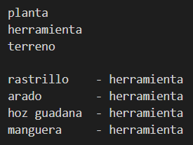
En este dominio se pretende representar los procesos que se siguen en época de cosecha de una manera simplificada. Para ello, definimos los siguientes tipos, que representan elementos que aparecen / se utilizan en estos procesos:

En el problema representaremos una o más parcelas (con el tipo terreno), en las cuales será necesario abonar el terreno, rastrillarlo para mezclar el abono con la tierra, ararlo para poder plantar la cosecha, plantar la cosecha, regarla si se desea y, una vez esta esté listo el cultivo, cosecharlo. La secuencia de acciones para una única parcela y un único cultivo seria la siguiente:

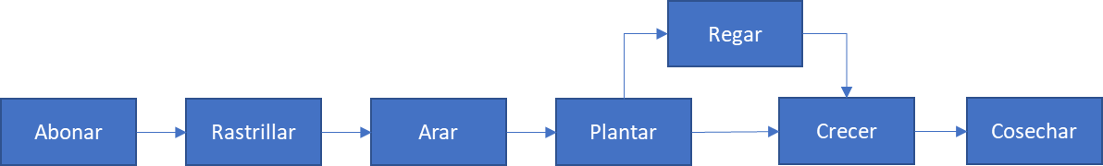

ABONAR
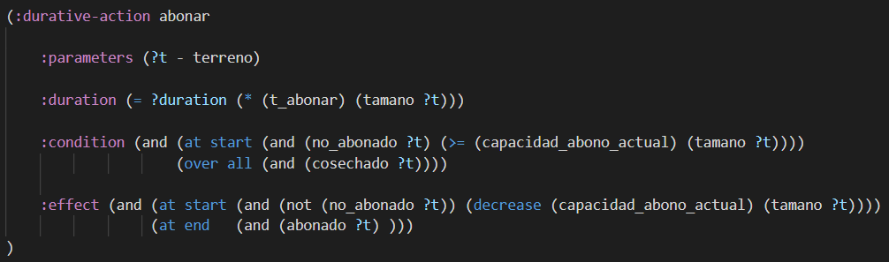
Duración: el tiempo que se tarda en abonar un m^2 * el número de m^2 de la parcela.
Condiciones: que el terreno aplicado se encuentre no_abonado, que haya suficiente abono en el deposito como para abonar el terreno, y que el terreno haya sido cosechado (no haya nada plantado).
Efecto: que el terreno deje de estar no_abonado y pase a estar abonado, y que se reduzca la cantidad de abono utilizada del depósito.

RASTRILLAR
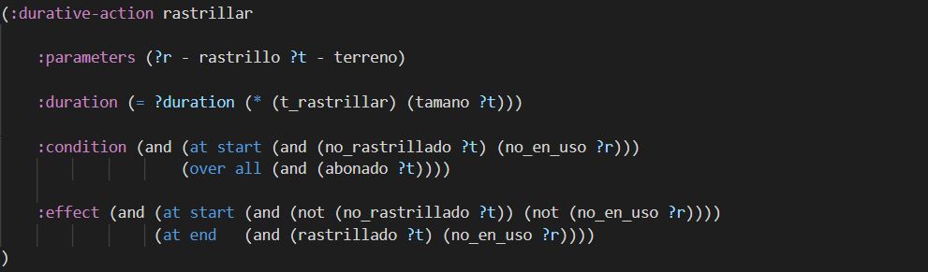
Duración: el tiempo que se tarda en rastrillar un m^2 * el número de m^2 de la parcela.
Condiciones: que el terreno aplicado se encuentre no_rastrillado, que haya disponible un rastrillo, y que el terreno haya sido abonado.
Efecto: que el terreno deje de estar no_rastrillado y pase a estar rastrillado, y ocupa el rastrillo mientras se realice la acción.
ARAR
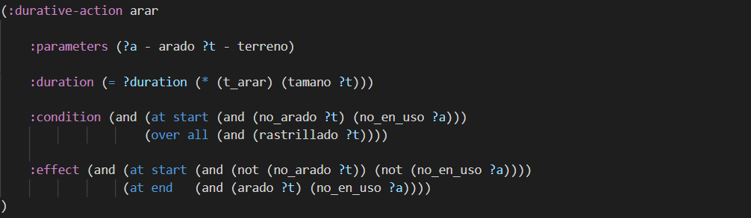
Duración: el tiempo que se tarda en arar un m^2 * el número de m^2 de la parcela.
Condiciones: que el terreno aplicado se encuentre no_arado, que haya disponible un arado, y que el terreno haya sido rastrillado.
Efecto: que el terreno deje de estar no_arado y pase a estar arado, y ocupa el arado mientras se realice la acción.
PLANTAR
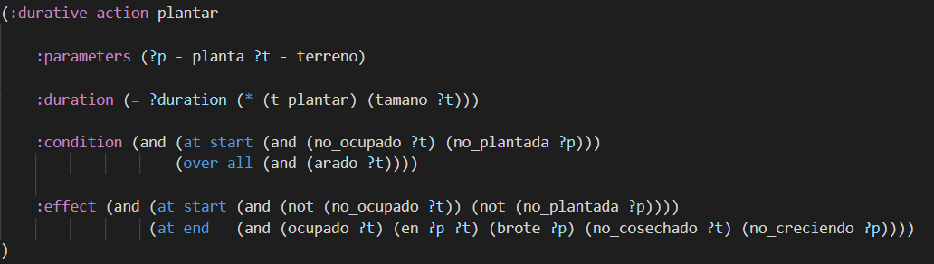
Duración: el tiempo que se tarda en plantar un m^2 * el número de m^2 de la parcela.
Condiciones: que el terreno aplicado se encuentre no_ocupado, que la planta no se haya plantado ya, y que el terreno haya sido arado.
Efecto: que el terreno deje de estar no_ocupado y pase a estar ocupado. La planta se encuentra en el terreno, es un brote, se encuentra en estado no_creciendo y el terreno está no_cosechado.

CRECIMIENTO DE LAS PLANTAS:
Cada planta tiene establecida una velocidad de crecimiento. Esto quiere decir que, cada vez que se aplica la acción crecer sobre una planta, esta aumenta un % estático su crecimiento hasta llegar a un valor >= a 100%, donde estará lista para cosechar. Sin embargo, se puede aplicar la acción regar el terreno antes de que empiece a crecer la planta, lo que hará que esta crezca el doble de rápido en cada fase de crecer. Cada planta tiene una cantidad de agua necesaria a la hora de regarla.
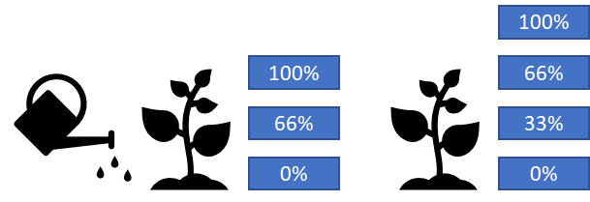

REGAR
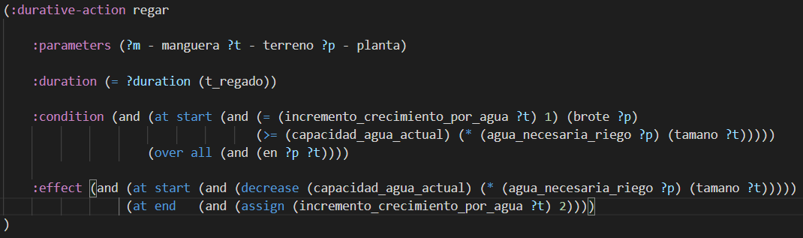
Duración: el tiempo que se tarda en regar.
Condiciones: que el terreno aplicado este seco (incremento por agua = 1), que la planta plantada sea un brote y que haya agua suficiente para regar el terreno (agua que necesita la planta en cuestión * tamaño del terreno).
Efecto: que el terreno esté regado (incremento por agua = 2) y que se reduzca el nivel de agua disponible por la utilizada.

CRECER
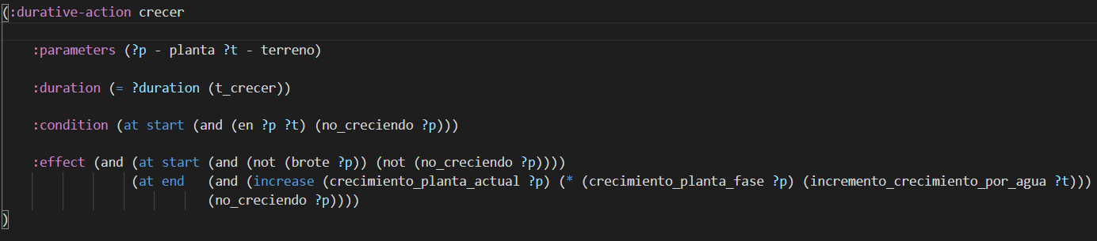
Duración: el tiempo que se tarda en crecer.
Condiciones: que la planta se encuentre en el terreno y se encuentre no_creciendo
Efecto: que la planta deje de ser un brote, que el crecimiento de la planta aumente según su crecimiento por fase y el nivel de agua del terreno, y que la planta deje de estar no_creciendo mientras dure la acción (para evitar que se aplique simultáneamente varias veces la acción crecer sobre la misma planta).
COSECHAR
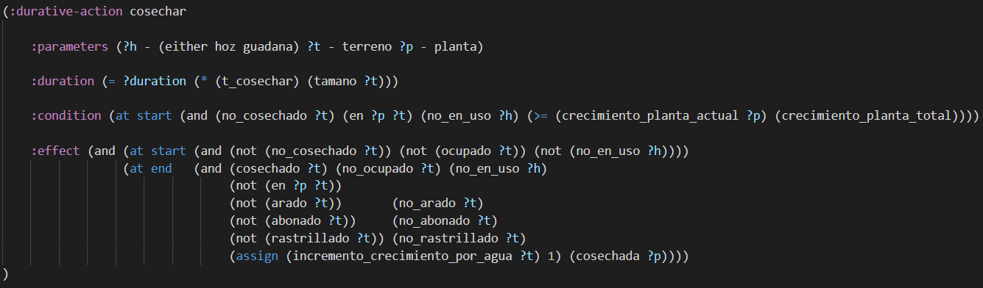
Duración: el tiempo que se tarda en cosechar un m^2 * el número de m^2 de la parcela.
Condiciones: que la guadaña no esté siendo utilizada, que la planta se encuentre en el terreno, que este esté no_cosechado y la planta esté totalmente crecida.
Efecto: establece el terreno como estaba al inicio del problema (cosechado, no_arado, no_abonado, no_rastrillado, sin planta, con el crecimiento por agua a 1 y no_ocupado), ocupa la herramienta durante la acción y determina la planta como cosechada.
RELLENAR DEPOSITOS
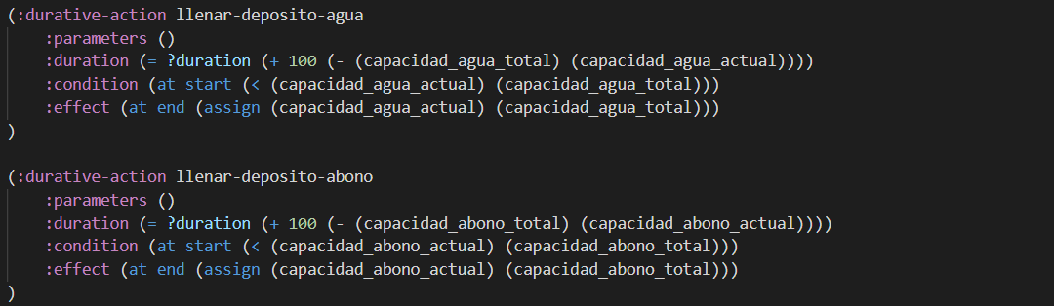
Duración: 100 + la cantidad que falte del depósito.
Condiciones: que el depósito no esté lleno.
Efecto: que el depósito esté lleno.
DOMINIO AVANZADO
Para el problema avanzado decidimos probar a tratar las plantas únicamente como tipo de planta y no como representación de la cosecha. Por ello, introdujimos el concepto de las semillas, similar al del agua y abono, que nos permite determinar cuantas semillas de una planta tenemos, cuantas plantamos en cada terreno, y cuantas se cosechan finalmente. De igual manera hemos incluido un coste_total para valorar cuanto dinero se gasta en semillas según el problema que se determine.
CAMBIOS PRINCIPALES:
PLANTAR
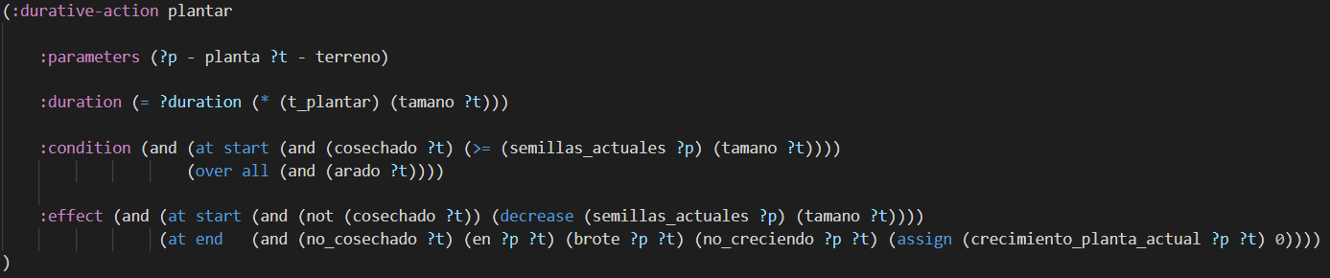
Ahora, en vez de tener de precondición que la planta no esté plantada, tiene que haya semillas suficientes como para cubrir el terreno.
Además, para permitir que la misma planta pueda plantarse en distintas parcelas, hemos cambiado los predicados de crecimiento_planta_actual, no_creciendo y brote de recibir como parámetro la planta a recibir la planta y el terreno (para poder identificar cada cultivo). Esto se aplica en todas las acciones que usaban estos predicados (plantar, regar, crecer y cosechar).
COSECHAR
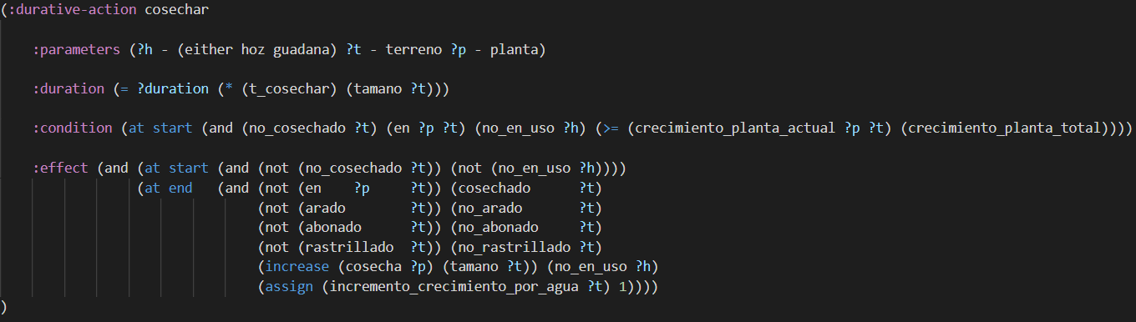
Ahora, en vez de establecer la planta como cosechada, cosechar aumenta el valor de cosecha de la planta en cuestión en función del tamaño de la parcela.
COMPRAR-SEMILLAS
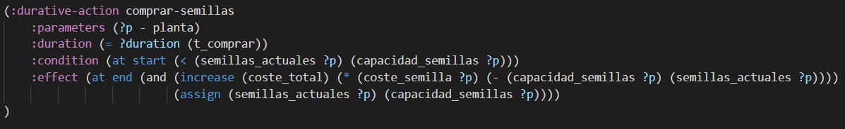
Permite comprar nuevas semillas de una planta en caso de que se necesite. Incrementa el coste total utilizado en compra de las mismas.
PROBLEMA SIMPLE
Determinamos los siguientes objetos:
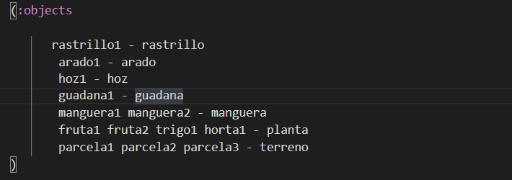
Inicializamos los predicados y fluents necesarios para el estado inicial del problema:
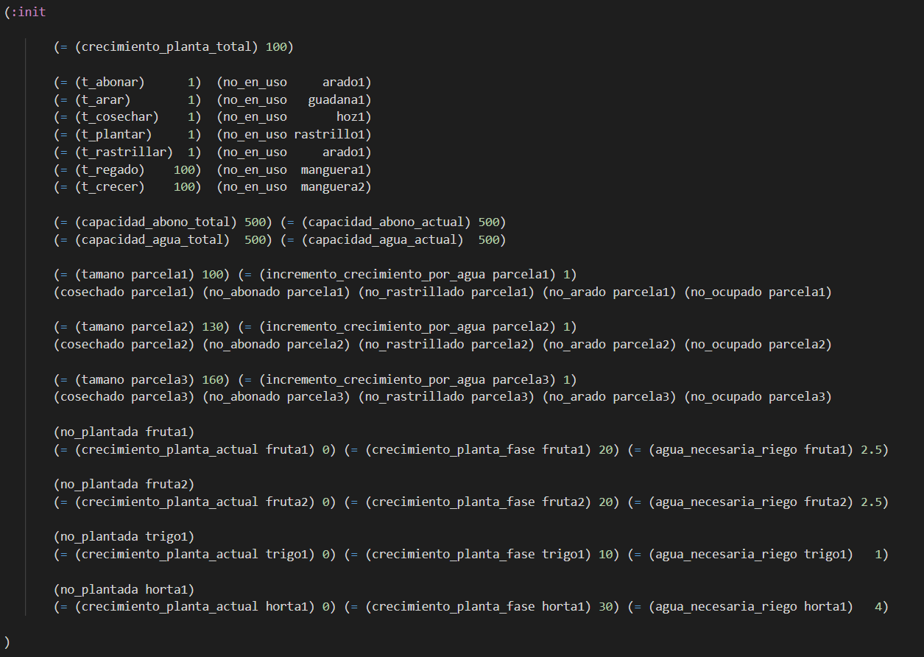
Determinamos el goal y metric para optimizar el tiempo:
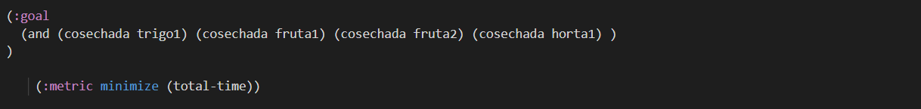

PROBLEMA AVANZADO
Determinamos los siguientes objetos:
Inicializamos los predicados y fluents necesarios para el estado inicial del problema:
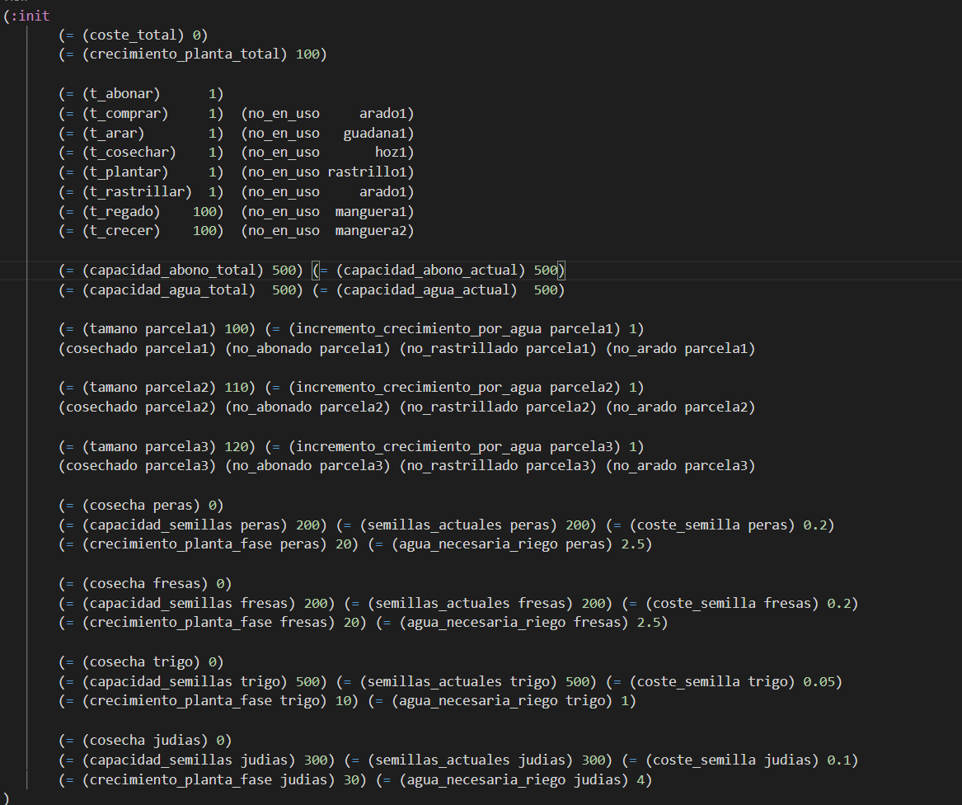
Determinamos el goal y metric para optimizar el tiempo:
